- 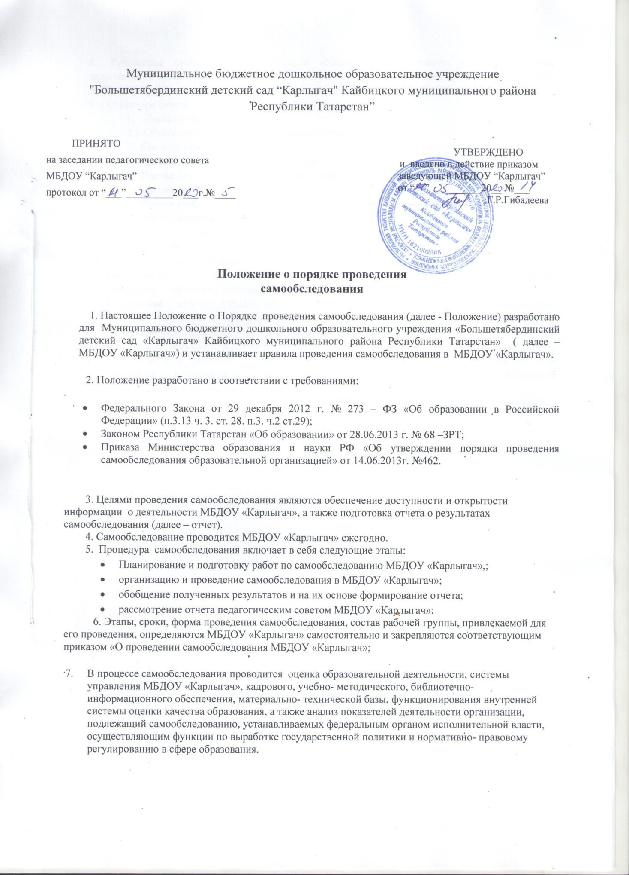.
- Результаты самообследования МБДОУ «Карлыгач» оформляются в виде отчета, включающего аналитическую часть и результаты анализа показателей деятельности МБДОУ «Карлыгач», подлежащей самообследованию.
- Структура отчета:
  - Аналитическая часть
    - Общие сведения об образовательном учреждении.
  - Система управления учреждением.
  - Оценка образовательной деятельности.
  - Оценка функционирования внутренней системы оценки качества образования.
  - Оценка кадрового обеспечения.
  - Оценка учебно-методического и библиотечно-информационного обеспечения.
  - Оценка материально-технической базы
  - Результаты анализа показателей деятельности учреждения
- Отчет составляется по состоянию на 31 декабря прошедшего года.
- Отчет утверждается приказом по МБДОУ «Карлыгач» «Об утверждении отчета о

самообследовании в МБДОУ «Карлыгач» за заведущим и заверяется печатью МБДОУ «Карлыгач».
____ год», подписывается

- Размещение отчета МБДОУ «Карлыгач» в информационно-телекоммуникационных сетях, в том числе на официальном сайте МБДОУ «Карлыгач» в сети «Интернет» и направение его Учедителю осуществляются не позднее 20 апреля.
- Настоящее Положение принимается Общим собранием работников МБДОУ «Карлыгач», утверждается и вводится в действие приказом заведующего МБДОУ «Карлыгач». Все изменения и дополнения в настоящее Положение вносятся Общим собранием работников МБДОУ «Карлыгач» и принимаются на его заседаниях.
- Срок действия настоящего Положения неограничен. Положение действует до принятия нового.

